吉首大学实验室与设备管理中心
实设通[2013]16号

关于发布2013-2014学年度第一学期
实验室与设备管理工作周历的通知

各学院及相关单位：
2013—2014学年度第一学期实验室与设备管理工作周历现已制定完毕，请各单位以《2013—2014学年度第一学期实验室与设备管理工作周历》为依据，根据本单位实际情况，制定工作计划，确保我校实验室与设备管理工作有序开展。
特此通知。

附件：《2013—2014学年度第一学期实验室与设备管理工作周历》

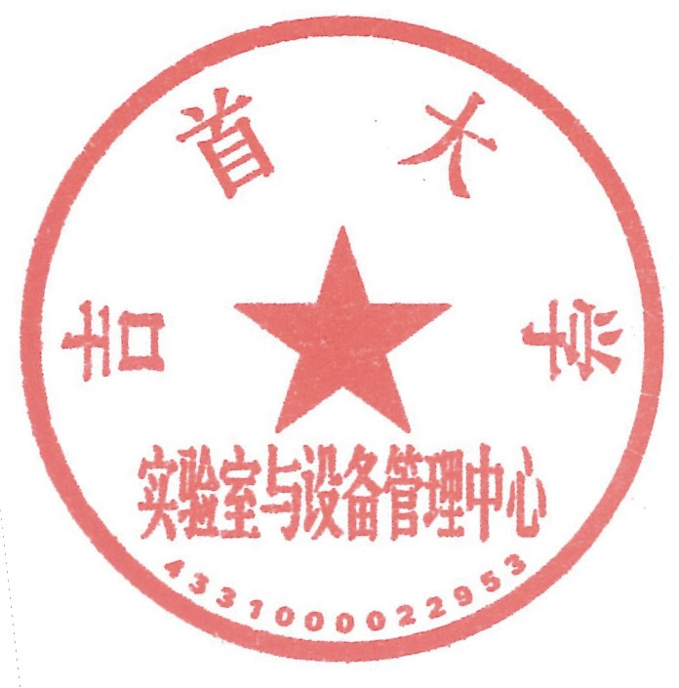

吉首大学实验室与设备管理中心
二0一三年九月九日

2013—2014学年度第一学期实验室与设备管理工作周历
周 次 | 工 作 内 容
开学前1周 | - 1、开学各项实验教学准备工作  2、做好各机房检查和维修工作
第1周  （9.2-9.8） | 1、实验室准备情况检查，实验教学相关材料发放  2、公共计算机和部分专业课上机课程的组织与安排  3、上报省教育厅2013年中央财政支持地方高校发展专项资金项目实施方案及预算编制说明  4、吉首校区省级教育技术应用竞赛录课  5、省级课堂教学竞赛录课
第2周  （9.9-9.15） | 1、实验教学常规检查  2、各学院上报本学期实验课表和实验教学计划表  3、实验室综合管理系统签订合同和做好项目实施计划  4、张家界校区省级教育技术竞赛录课  5、协助教务处做好省级课堂教学竞赛材料上报
第3周 | 1、组织湖南省普通高等学校教学质量与教学改革工程专项资金重 点绩效评价工作  - 组织开展国家级虚拟仿真实验教学中心建设申报项目遴选工作  3、省级教育技术竞赛录课资料上报
第4周  （9.23-9.29） | 1、上报我校2012-2013学年实验室信息统计数据到教育厅
第5周  （9.30-10.6） | 1、国庆节放假
第6周  （10.7-10.13） | - 上报国家级虚拟仿真实验教学中心建设项目到教育厅  2、组织专家进一步研究完善实验教学体系的设计  3、实验教学设备维修情况抽查  4、2013年中央财政支持地方高校发展专项资金项目招投标
第7周 | 1、完成2013年中央财政支持地方高校发展专项资金项目用房调配及环境改造工作  2、完成2013年中央财政支持地方高校发展专项资金项目合同签订工作  3、组织开展2013年教改项目中期检查工作和2012年教改项目的结题工作  4、考察兄弟高校教学资源与教育技术建设情况
第8周  （10.21-10.27） | 1、组织参加2013年秋季高教仪器设备展示会  2、“现代教育技术教学与培训体系”建设
第9周  （10.28-11.3） | 1、组织开展 “绿色实验室，文明实验室，和谐实验室和安全实验室”评选活动  2、组织我校相关教师参加湖南省普通高校现代教育技术应用竞赛决赛
第10周  （11.4-11.10） | - 组织全校性实验教学集中听评课暨期中实验教学检查  - 完成2013年国家精品资源共享课申报课程录制工作  - 组织相关学院进行大文科综合实验室建设模式探讨
第11周  （11.11-11.17） | 1、组织校内实验室管理队伍进行交流、参观、学习  2、劳保用品发放
第12周  （11.18-11.24） | 1、落实安排湖南省计算机应用水平上机等级考试  2、组织开展独立设置实验课程建设项目申报工作
第13周  （11.25-12.1） | - 完成2013年中央财政支持地方高校发展专项资金项目设备安装调试工作  - 实验室管理人员业务培训
第14周  （12.2-12.8） | 1、组织开展大学生创新训练项目验收和优秀指导教师评选工作  2、“现代教育技术应用”技术支持与培训
第15周  （12.9-12.15） | 1、完成2013年中央财政支持地方高校发展专项资金项目设备验收及项目验收工作  2、2012－2013学年第二学期实验教学任务安排  3、实验室开放基金项目结题和工作量核算工作
第16周  （12.16-12.22） | 1、编制下学期实验课程安排表
第17周  （12.23-12.29） | 1、召开关于实验教学工作学生座谈会  2、2013年中央财政支持地方高校发展专项资金项目总结表彰
第18周  （12.30-1.5） | 1、实验教学课程期末考察与考核  2、各教学单位上报实验教学相关数据  3、实验室专职实验人员年终考核
第19周  （1.6-1.12） | 1、下达下学期实验教学任务  2、各类材料归档  3、学期实验教学总结工作  4、实验室安全卫生检查

